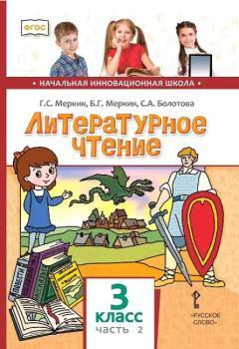
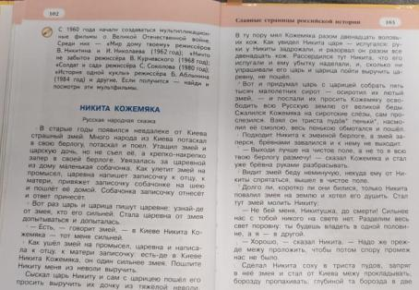

Урок литературного чтения
«Знакомство с особенностями богатырских сказок
на примере русской народной сказки «Никита Кожемяка»
3 класс
«Начальная инновационная школа»

Составитель
Василёнок Елена Владимировна
учитель начальных классов
МАОУ лицея № 51 города Томска

2025 год
Тип урока |  | Урок изучения нового
Срок реализации урока |  | 40 минут
Тема |  | Знакомство с особенностями богатырских сказок на примере русской народной сказки «Никита Кожемяка»
Цель |  | Познакомить обучающихся с признаками богатырской сказки на примере русской сказки «Никита Кожемяка
Задачи |  | - Актуализировать понятия о жанровых особенностях сказки, выделить признаки, характерные для богатырских сказок  - Развивать умения работать с текстом, совершенствовать навык самостоятельной работы и работы в парах.  - Формировать уважение к труду, положительную мотивацию к учению, интерес к предмету  - Формировать уважительное отношение к истории и культуре русского народа  - Продолжить работу по формированию ответственности обучающихся за свою деятельность на уроке, умений самостоятельно добывать знания, овладению способами и критериями самоконтроля и самооценки.
Необходимые ресурсы, в т.ч. медиаресурсы |  | Г.С. Меркин, Б.Г. Меркин, С.А. Болотова, учебник «Литературное чтение,3 класс»  презентация, рабочая карточка
Планируемые результаты |  | Предметные:  познакомится с жанровыми особенностями богатырских сказок;  упражняться в проведении комплексного анализа художественного текста.  Универсальные учебные действия:  познавательные – использование различных способов поиска, сбора, обработки, анализа, организации, передачи и интерпретации информации в соответствии с коммуникативными и познавательными задачами; овладение способностью принимать и сохранять цели и задачи учебной деятельности, искать средства её осуществления; осваивать способы решения проблем творческого и поискового характера;  коммуникативные – готовность слушать собеседника; признавать возможность существования различных точек зрения и права каждого иметь свою; излагать своё мнение и аргументировать свою точку зрения и оценку событий;  регулятивные – осуществлять пошаговый контроль своих действий, овладевать способностью понимать учебную задачу урока и стремиться ее выполнять.  Личностное развитие: развитие мотивов учебной деятельности и формирование личностного смысла учения, уважительного отношения к истории и культуре русского народа; развитие навыков сотрудничества со взрослыми и сверстниками в разных социальных ситуациях.
Этап урока | Ход урока |  | Деятельность учителя | Деятельность обучающихся | Формируемые УУД
Организационный  момент | Проверим готовность к уроку |  | Организует обучающихся, контролирует их готовность к уроку. | Приветствуют учителя стоя.  Самостоятельно организуют рабочее место, осуществляют самоконтроль. | - организация рабочего места (Р)  -следование распорядку (Р)
Актуализация знаний.  Мотивация к деятельности | Подводящий диалог  ? Кто назовёт раздел, с которым мы сейчас работаем? ( «Славные страницы российской истории»)  ? Какие страницы российской истории мы уже рассмотрели? В каких эпохах побывали?  - Рассмотрите иллюстрации и, посоветовавшись в паре, установите соответствие между эпохой и событием. Продумайте аргументы .  ( Куликовская битва, Бородинское сражение, ВОВ)  - Проверим.  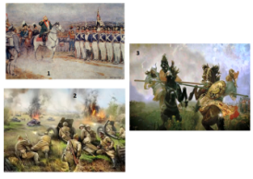  ? Кто узнал этих героев? ( богатыри)  ? В какую эпоху вы отнесли бы их? Почему?  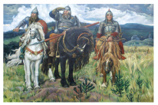 |  | Создаёт условия для возникновения внутренней потребности вовлечения в учебную деятельность.  Организует работу детей в парах, побуждает к высказыванию собственного мнения.  Выясняет, кто из детей верно справился с заданием  Организует устную фронтальную работу, активизирует мыслительную деятельность, побуждает к высказыванию собственного мнения.  Актуализирует необходимые знания, устанавливает тематические рамки. | Отвечают на вопросы учителя.  Работая в парах, устанавливают соответствие.  Осознанно входят в пространство учебной деятельности.  Самопроверка  Отвечают на вопросы учителя.  Высказывают собственное мнение.  Делают вывод, опираясь на уже имеющиеся знания, тематические рамки, установленные учителем.  Формулируют тему урока. | – самоопределение (Л)  - сотрудничества с учителем и сверстниками (К)  – осознанное и произвольное построение речевого высказывания (П)  – анализ, синтез, сравнение, обобщение, аналогия, классификация (П)  – подведение под понятие (П)  – выполнение пробного учебного действия (Р)  – целеполагание (П)  – аргументация своего мнения и позиции в коммуникации (К)  – учет разных мнений (К)
Постановка и решение учебной задачи | ? Кто попытается определить жанр и тему произведения, с которым мы будем сегодня знакомиться?  - Откройте учебник на стр. 102 и проверьте правильность своих предположений.  ? О чем можно догадаться по названию произведения?  ? Как думаете, происходили ли события, описанные в тексте в реальности? Как догадались?  ? Растолкуйте значение слова Кожемяка. Дайте ответ, воспользовавшись словариком.  - Давайте послушаем сказку в исполнении актеров. По ходу слушания следите по тексту учебника, сравнивайте аудио-вариант с печатным и составляйте словарь непонятных слов  -Проверка результатов с толкованием непонятных слов  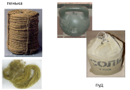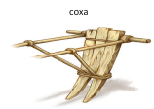  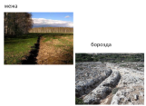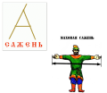 |  | Создает ситуацию затруднения, подводит к формулировке темы и проблемы урока  Организует взаимопроверку результатов работы со словарем  Ставит задачу на слушание сказки и организует просмотровое чтение.  Организует проверку результатов | Фиксируют затруднение, пытаются сформулировать тему и проблему  Участвуют во взаимопроверке,  строят доказательные высказывания с элементами выборочного чтения  Слушают сказку, участвуют в просмотровом чтении с лексической словарной работой. | – подведение под понятие (П)  – определение основной и второстепенной информации (П)  – постановка и формулирование проблемы (П)  – структурирование будущих знаний (П)  – осознанное и произвольное построение речевого высказывания (П)  – выражение своих мыслей с достаточной полнотой и точностью (К)  – аргументация своего мнения и позиции в коммуникации (К)  – учет разных мнений (К)  -– выражение своих мыслей с достаточной полнотой и точностью (К)  – осознанное и произвольное построение речевого высказывания (П,К)  - определять границы известного и неизвестного (Р)  -самостоятельно осуществлять поиск необходимой информации в учебнике (П,К)  -умение извлекать информацию из схем, иллюстраций, текстов (П, К)  - осуществлять самопроверку (Р)  - умение работать в паре (К)  -– осознанное и произвольное построение речевого высказывания (П, К)
Первичное закрепление | - Приведите доказательства, подтверждающие, что это сказка.  - Докажите, что в сказке идёт борьба добра со злом. Кто из героев олицетворяет добро, а кто – зло?  - Выборочное чтение:  ? Вблизи какого города происходят события сказки? Подтверждает ли этот факт ваши предположения, сделанные в начале урока?  ? Какая опасность подстерегала местных жителей?  ? Кто правил городом в то время в сказке? В реальности?  ? Откуда царь и царица узнали про Никиту?  ? Что указывает на богатырскую силу героя?  ? Почему Никита не согласился на уговоры царя ? Кто помог уговорить богатыря?  ? Опишите змеиное логово.  ? Как Никита выманил змея в поле?  ? Чем закончилась первая битва богатыря и змея?  ?Какой договор заключили змей и богатырь?  ? Чем закончилось вторая схватка героев?  ? К какой группе сказок можно отнести данное произведение?  ? Какой литературный прием встречается в богатырских сказках? Найдите доказательства в тексте. |  | Проводит работу по первичному анализу произведения | Участвуют в беседе,  строят доказательные высказывания с элементами выборочного чтения | – анализ, синтез, сравнение, обобщение, аналогия (П)  – использование знаково-символических средств(П)  – выполнение действий по алгоритму (П);  – осознанное и произвольное построение речевого высказывания (П);  – построение логической цепи рассуждений, доказательство (П,К);  – выражение своих мыслей с достаточной полнотой и точностью (К);  – формулирование и аргументация своего мнения в коммуникации (К);  – учет разных мнений, координирование в сотрудничестве разных позиций (К);  – использование критериев для обоснования своего суждения (К).  – достижение договоренностей и согласование общего решения (К);  – осознание ответственности за общее дело (Л);
Самостоятельная работа с взаимопроверкой | - В рабочих листах заполните таблицу, характеризующую героев сказки  - Прием «Солнышко» - запишите, каким вы увидели главного героя.  - Прием «Решето» - отметьте среди названных черт положительные.  - Рассмотрите иллюстрации , запишите буквы в порядке следования событий в сказке.  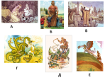 |  | Организует практическую деятельность учеников, анализ и проверку | Выполняют задания в рабочей карте, осуществляют рефлексию и проверку своих действий | – анализ, синтез, сравнение, обобщение, аналогия, (П)  – использование знаково-символических средств (П)  – выполнение действий по алгоритму (П)  – волевая саморегуляция в ситуации затруднения (Р)  – контроль, коррекция, оценка (Р)
Включение в систему знаний. Подведение итогов. Рефлексия | ? Можно ли из сказки получить знания о реальных исторических событиях? Приведите примеры  ?Какая из пословиц отражает главную мысль произведения?  Чтоб в почёте быть, надо труд любить.  На всякую беду страху не наберёшься.  Каков мастер, таково и дело.  Не хотим вашего, не отдадим и нашего.  ?Как вы думаете, встречаются ли богатыри в наши дни? |  | Побуждает к умозаключениям по теме урока.  Побуждает к анализу материала, изученного на уроке, к самоанализу.  Выявляет первичный уровень усвоения материала обучающимися разных групп. | Фиксируют новое содержание, изученное на уроке.  Проводят самооценку собственной учебной деятельности.  Соотносятся задачи с достигнутыми результатами.  Проводят самоанализ собственной деятельности на уроке. | нравственно-этическое оценивание усваиваемого содержания (Л);  – анализ, синтез, сравнение, обобщение (П);  – понимание текстов, извлечение необходимой информации (П, К);  – построение логической цепи рассуждений, выведение следствий (П);  – самостоятельное создание алгоритмов деятельности (П);  – доказательство (П);  – осознанное и произвольное построение речевого высказывания (П,К);
Домашнее задание | На выбор:  посмотреть мультфильм, предложенный учителем, сравнить содержание мультфильма и текста сказки и заполнить сравнительную таблицу  или  заполнить пропуски в краткой аннотации к сказке |  | Организует и контролирует запись Д/З | Самостоятельно записывают Д/З в дневник, учитывая его вариативность | -следование распорядку (Р)  – самооценка и выбор дальнейшего действия на основе критерия успешности (Л)

